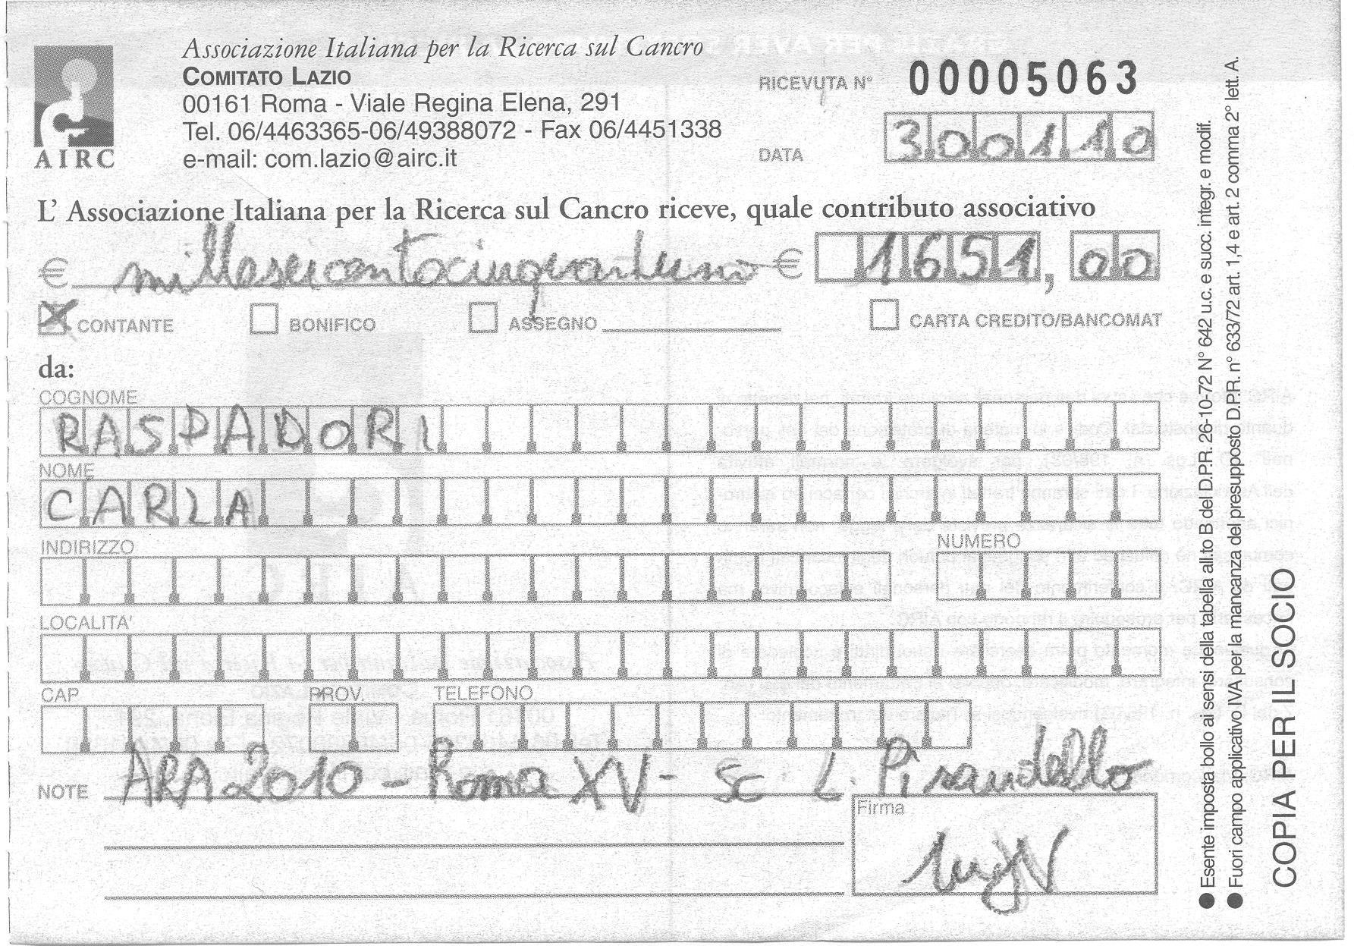

VERSAMENTO EFFETTUATO

RINGRAZIAMENTI

RACCOLTA FONDI A.I.R.C.

Si ringraziano vivamente
le famiglie, gli alunni, il personale ATA e i docenti che hanno partecipato all’iniziativa dell’A.I.R.C.
“Le arance della salute 2010”
per sostegno e la sensibilità dimostrati anche quest’anno.
Sono stati raccolti, come contributo alla ricerca,
ben 1651,00 euro e, cosa più importante, è stata offerta ai bambini un’occasione di riflessione sull’importanza della solidarietà e dell’impegno verso gli altri.
Ancora grazie e all’anno prossimo!

I volontari

